Que es XML

Extensible Markup Language,diseñado para almacenar y transportar datos y autodescriptivo

LA ESTRUCTURA DEL ÁRBOL XML.
Todos los elementos pueden tener contenido de texto (Harry Potter) y atributos
(categoría="cocinar").

<?xml version=”1.0” encoding=”UTF-8”?>
<elemento raiz>
<elemento>
<titulo></titulo>
<autor></autor>
</elemento>

<!-- comentario →

¿QUÉ ES UN DTD?
• DTD significa Document Type Definition
• Un DTD define la estructura de un XML

Declaracion interna
Dentro de <!DOCTYPE note [ ]>
<!ELEMENT note (to,from,heading, body)>
<!ELEMENT to (#PCDATA)>
<!ELEMENT from(#PCDATA)>
<!ELEMENT heading(#PCDATA)>
<!ELEMENT body(#PCDATA)>

PCDATA significa datos de caracteres analizados

CDATA significa datos de caracteres.
• CDATA es texto que NO será analizado por un analizador .

ELEMENTOS

<!ELEMENT nombre caqtegoria>
or
<!ELEMENT nombre (contenido)>

EMPTY VACIOS

PARSEADOS = PCDATA
CON CUALQUIERE CONTENIDO = ANY

HIJOS
<!ELEMENT nombre (hijo1,hijo2)>
<!ELEMENT note (to,from,heading, body)>
los hijos deben aparecer en la misma secuencia en el documento.
OCURRIR SOLO UNA VEZ

<!ELEMENT note (message)>

MINIMO UNA VEZ

<!ELEMENT note (message+)>

CERO O MAS

<!ELEMENT note (message*)>

CERO O UNA

<!ELEMENT note (message?)>

ATRIBUTOS

<!ATTLIST cuadrado width CDATA “0”>

DTD:
<!ELEMENT cuadrado EMPTY>
<!ATTLIST cuadrado width CDATA “0”>

XML:
<square width=”100!/>

#REQUIRED
Utilizaremos la palabra clave #REQUIRED si no tenemos una
opción para un valor predeterminado

DTD:
<!ATTLIST person numer CDATA #REQUIRED>

XML:
<person number=”5677”/>

Utiliza la palabra clave #IMPLIED si no quieres obligar al autor a
incluir un atributo

DTD:
<!ATTLIST person numer CDATA #implied>

XML:
<person number=”5677”/>

<person number />

Utilizaremos la palabra clave #FIXED cuando queramos que un
atributo tenga un valor fijo sin permitir que el autor lo cambie.

<!ATTLIST person numer CDATA #fixed “1234”>

XML:

<person number=”1234”/>

ENTIDADES

interna
<!ENTITY nombre “valor”>
<!ENTITY escritor“Cerbantes”>
externa
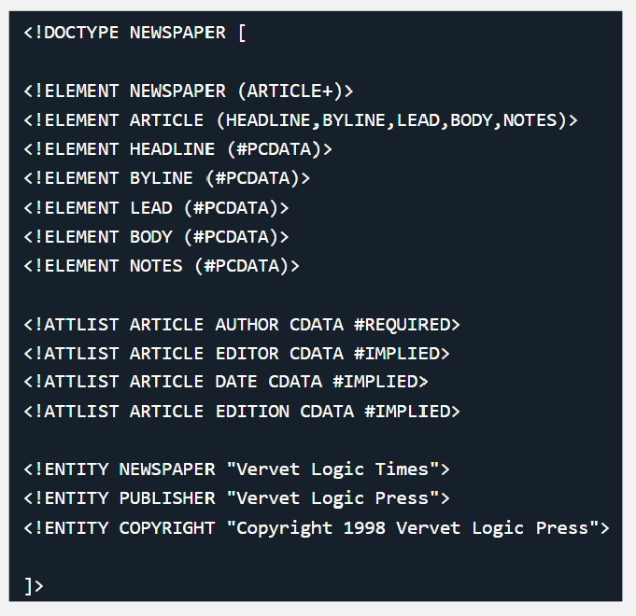
<!ENTITY nombre SYSTEM “URL”>
